Выбор типа заказа

Индивидуальный и групповой заказы
Для того чтобы создать индивидуальный заказ, выберите пункт Новое бронирование на панели меню.
Переход к бронированию индивидуального заказа
Для того чтобы создать групповой заказ, выберите пункт Групповые заказы на панели меню. Название пункта меню изменится на Новый групповой заказ.
Переход к бронированию группового заказа
Для нового группового заказа необходимо указать:
- в поле 1 — название группы (1-12 символов);
- в поле 2 — номер группы (1-8 символов).
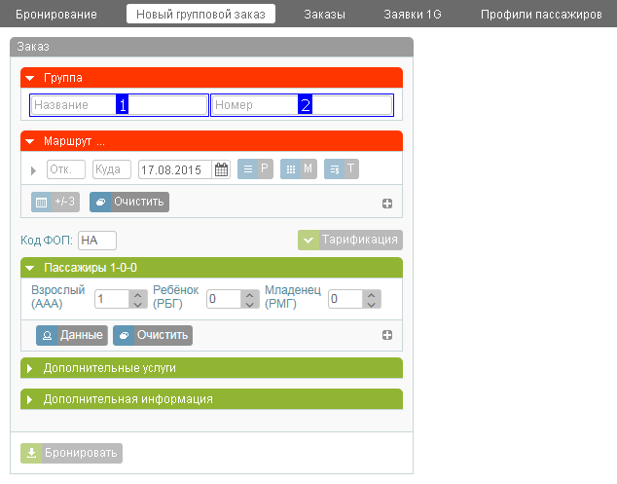Название и номер группы для группового заказа
Название и номер группы должны быть уникальны.
Если не указать номер группы, то он будет присвоен автоматически.
После создания заказа можно переходить к указанию данных о пассажирах.

